**TRƯỜNG ĐẠI HỌC ĐIỆN LỰC**

**KHOA CÔNG NGHỆ THÔNG TIN**



**BÁO CÁO CHUYÊN ĐỀ HỌC PHẦN**

**ĐỒ HỌA MÁY TÍNH**

**ĐỀ TÀI: VIẾT CHƯƠNG TRÌNH VẼ TRANH PHONG CẢNH**

**Sinh viên thực hiện : HOÀNG THỊ PHƯƠNG**

**ĐINH THỊ THẢO**

**Giảng viên hướng dẫn : NGÔ QUỐC TẠO**

**Ngành : CÔNG NGHỆ THÔNG TIN**

**Chuyên ngành : CÔNG NGHỆ PHẦN MỀM**

**Lớp : D14CNPM3**

**Khóa : 2019-2024**

***Hà Nội, ngày 30 , tháng 3 , năm 2022.***

**PHIẾU CHẤM ĐIỂM**

|  |  |  |  |  |
| --- | --- | --- | --- | --- |
| **STT** | **Họ và tên sinh viên** | **Nội dung thực hiện** | **Điểm** | **Chữ ký** |
| 1 | Hoàng Thị Phương  Msv: 19810310172 |  |  |  |
| 2 | Đinh Thị Thảo  Msv:19810310256 |  |  |  |

|  |  |  |
| --- | --- | --- |
| **Họ và tên giảng viên** | **Chữ ký** | **Ghi chú** |
| Giảng viên chấm 1: |  |  |
| Giảng viên chấm 2: |  |  |

**MỤC LỤC**

**LỜI MỞ ĐẦU** 4

**LỜI CẢM ƠN** 5

**CHƯƠNG 1: GIỚI THIỆU VỀ ĐỒ HỌA MÁY TÍNH** 6

**1.1.Lịch sử phát triển** 6

**1.2. Khái niệm đồ họa máy tính và các kỹ thuật đồ họa** 7

1.2.1. Đồ họa máy tính là gì ? 7

1.2.2. Các kỹ thuật đồ họa 7

**1.3. Phân loại của đồ họa máy tính** 8

1.3.1. Phân loại theo các lĩnh vực của đồ họa máy tính 8

1.3.2.Phân loại theo hệ tọa độ 9

**CHƯƠNG 2: MỘT SỐ HÀM SỬ DỤNG TRONG ĐỒ HỌA MÁY TÍNH** 10

**2.1. Các hàm sử dụng trong đồ họa C++** 10

2.1.1. Hàm setcolor(int color) 10

2.1.2. Hàm setfillstyle(int pattern,int color ) …………………………….11

2.1.3. Hàm void circle(int x, int y, int r) 11

2.1.4. Hàm outtextxy(int x, int y, char *s) 12

2.1.5. Hàm void line(int x1,int y1,int x2,int y2) 12

**CHƯƠNG 3: GIẢI QUYẾT BÀI TOÁN** 13

**3.1. Phát biểu bài toán** 13

**3.2**. **Các bước cài đặt** 13

**3.3. Cài đặt thuật toán** 13

**3.4. Kết quả thực nghiệm** 33

3.4.1. Màn hình đồ họa loading 33

3.4.2. Màn hình đồ họa tranh phong cảnh 33

**KẾT LUẬN** 34

# **LỜI MỞ ĐẦU**

Như chúng ta đã thấy trong những năm gần đây sự phát triển vượt bậc về công nghệ đồ họa đã mang lại cho con người chúng ta vô vàn sự tiện nghi, những trải nghiệm mới mẻ, chân thực.

Vậy đồ họa máy tính là gì : Đồ họa máy tính là phương pháp và công nghệ dùng trong việc chuyển đổi qua lại giữa dữ liệu và hình ảnh bằng máy tính. Đồ họa máy tính là một lĩnh vực của khoa học máy tính nghiên cứu về ở toán học, các thuật toán cũng như các kĩ thuật để cho phép tạo, hiển thị và điều khiển hình ảnh trên màn hình máy tính. Đồ họa máy tính có liên quan ít nhiều đến một số lĩnh vực như đại số, hình học giải tích, hình học họa hình, quang học,... và kĩ thuật máy tính, đặc biệt là chế tạo phần cứng (các loại màn hình, các thiết bị xuất, nhập, các vỉ mạch đồ họa...).

Với những kiến thức em đã được học và được sự hướng dẫn của thầy Ngô Quốc Tạo chúng em đã thực hiện đề tài “ ***Viết chương trình vẽ tranh phong cảnh*** ”. Trong quá trình thực hiện nghiên cứu chúng em đã sử dụng thư viện đồ họa graphics đang được sử dụng rộng rãi hiện nay.

# **LỜI CẢM ƠN**

Trên thực tế không có sự thành công nào mà không gắn liền với những sự hỗ

trợ, giúp đỡ dù ít hay nhiều, dù trực tiếp hay gián tiếp của người khác. Trong suốt thời gian đã và đang học tập tại trường đến nay, chúng em đã nhận được rất nhiều sự quan tâm, giúp đỡ của quý thầy cô, gia đình và bạn bè.

Và đặc biệt, trong học kỳ này. Chúng em xin cảm ơn thầy Ngô Quốc Tạo đã hướng dẫn, góp ý, thảo luận để bài báo cáo này của chúng em được hoàn thiện. Trong thời gian được học tập và thực hành dưới sự hướng dẫn của thầy, chúng em không những thu được rất nhiều kiến thức bổ ích, mà còn được truyền sự say mê và thích thú đối với bộ môn Công nghệ phần mềm.

Mặc dù đã rất cố gắng hoàn thiện đồ án với tất cả sự nỗ lực, tuy nhiên, do bước

đầu đi vào thực tế, tìm hiểu và xây dựng báo cáo trong thời gian có hạn, với lượng kiến thức còn hạn chế, nhiều bỡ ngỡ nên báo cáo “ ***Viết chương trình vẽ tranh phong cảnh***” sẽ không thể tránh khỏi những thiếu sót. Chúng em rất mong nhận được sự quan tâm, thông cảm và những đóng góp quý báu của các thầy cô và các bạn để bài báo cáo ngày càng hoàn thiện hơn. Một lần nữa, chúng em xin chân thành cảm ơn thầy cô và luôn mong nhận được sự đóng góp của thầy cô và các bạn.

Sau cùng, chúng em xin kính chúc các thầy cô trong Khoa Công Nghệ Thông

Tin luôn dồi dào sức khỏe, niềm tin để tiếp tục thực hiện sứ mệnh cao đẹp của mình là truyền đạt kiến thức cho thế hệ mai sau.

Chúng em xin chân thành cảm ơn!

# **CHƯƠNG 1: GIỚI THIỆU VỀ ĐỒ HỌA MÁY TÍNH**

## **1.1.Lịch sử phát triển**

**- Graphics những năm 1950-1960:**

+ Năm 1959 Thiết bị đồ hoạ đầu tiên là màn hình xuất hiện tại Đức.

+ Năm 1960 - SAGE (Semi-Automatic Ground Environment System) xuất hiện bút sáng thao tác với màn hình.

+ Năm 1960 William Fetter nhà khoa học người Mỹ, ông đang nghiên cứu xây dựng mô hình buồng lái máy bay cho hãng Boeing của Mỹ. Ông đã dựa trên hình ảnh 3 chiều của mô hình ngườiphi công trong buồng lái của máy bay để xây dựng nên một mô hình tối ưu cho buồng lái máy bay. Phương pháp này cho phép các nhà thiết kế quan sát một cách trực quan vị trí của người lái trong khoang. Ông đặt tên cho phương pháp này là đồ hoạ máy tính (Computer Graphics) .

+ Màn hình là thiết bị thông dụng nhất trong hệ đồ hoạ, các thao tác của hầu hết các màn hình đều dựa trên thiết kế ống tia âm cực CRT (Cathode ray tube). Khi đó giá để làm tươi màn hình là rất cao, máy tính xử lý chậm, đắt và không chắc chắn (không đáng tin cậy).

**- Graphics: 1960-1970**

+ Năm 1963 Ivan Sutherland (hội nghị Fall Joint Computer - lần đầu tiên có khả năng tạo mới, hiển thị và thay đổi được thực hiện trong thời gian thực trên màn CRT).

+ Hệ thống này được dùng để thiết kế mạch điện: CRT, LightPen (bút sáng), computer (chứa chương trình xử lý thông tin). Người sử dụng có thể vẽ mạch điện trực tiếp lên màn hình thông qua bút sáng.

**- Graphics:1970-1980**

+ Raster Graphics (đồ hoạ điểm). Bắt đầu chuẩn đồ hoạ ví dụ như: GKS(Graphics Kernel System): European effort (kết quả của châu âu), Becomes ISO 2D standard.

**- Graphics: 1980-1990**

+ Mục đích đặc biệt về phần cứng, thiết bị hình học đồ hoạ Silicon. Xuất hiện các chuẩn công nghiệp: PHIGS (Programmers Hierarchical Interactive Graphics Standard) xác định các phương pháp chuẩn cho các mô hình thời gian thực và lập trình hướng đối tượng.

+ Giao diện người máy Human-Computer Interface (HCI)

**- Computer Graphics: 1990-2000**

+ OpenGL API (Application Program Interface – giao diện chương trình ứng dụng).

+ Completely computer-sinh ra ngành điện ảnh phim truyện (Toy Story) rất thành công. Các tiềm tàng phần cứng mới: Texture mapping (dán các ảnh của cảnh thật lên bề mặt của đối tượng),blending (trộn màu)....

**- Computer Graphics: 2000- nay**

+ Ảnh hiện thực, các cạc đồ hoạ cho máy tính (Graphics cards for PCs), game boxes and game players.

+ Công nghiệp phim ảnh nhờ vào đồ hoạ máy tính (Computer graphics becoming routine in movie industry): Maya (thế giới vật chất tri giác được)....

## **1.2. Khái niệm đồ họa máy tính và các kỹ thuật đồ họa**

### **1.2.1. Đồ họa máy tính là gì ?**

- Đồ họa máy tính là một ngành khoa học Tin học chuyên nghiên cứu về các phương pháp và kỹ thuật để có thể mô tả và thao tác trên các đối tượng của thế giới thực bằng máy tính

- Về bản chất: đó là một quá trình xây dựng và phát triển các công cụ trên cả hai lĩnh vực phần cứng và phần mềm hổ trợ cho các lập trình viên thiết kế các chương trình có khả năng đồ họa cao.

- Với việc mô tả dữ liệu thông qua các hình ảnh và màu sắc đa dạng của nó, các chương trình đồ họa thường thu hút người sử dụng bởi tính thân thiện, dể dùng,... kích thích khả năng sáng tạo và nâng cao năng suất làm việc.

### **1.2.2. Các kỹ thuật đồ họa**

**1.2.2.1. Kỹ thuật đồ họa điểm**

- Các mô hình, hình ảnh của các đối tượng được hiển thị thông qua từng pixel (từng mẫu rời rạc)

- Đặc điểm: Có thể thay đổi thuộc tính

+ Xoá đi từng pixel của mô hình và hình ảnh các đối tượng.

+ Các mô hình hình ảnh được hiển thị như một lưới điểm (grid) các pixel rời rạc,

+ Từng pixel đều có vị trí xác định, được hiển thị với một giá trị rời rạc (số nguyên)

các thông số hiển thị (màu sắc hoặc độ sáng)

+ Tập hợp tất cả các pixel của grid cho chúng ta mô hình, hình ảnh đối tượng mà

chúng ta muốn hiển thị.

**- Phương pháp để tạo ra các pixel:**

+ Phương pháp dùng phần mềm để vẽ trực tiếp từng pixel một.

+ Dựa trên các lý thuyết mô phỏng (lý thuyết Fractal, v.v) để xây dựng nên hình ảnh mô phỏng của sự vật.

+ Phương pháp rời rạc hoá (số hoá) hình ảnh thực của đối tượng.

+ Có thể sửa đổi (image editing) hoặc xử lý (image processing) mảng các pixel thu được theo những phương pháp khác nhau để thu được hình ảnh đặc trưng của đối tượng.

**1.2.2.2. Kỹ thuật đồ họa Vector**

- Xây dựng mô hình hình học cho hình ảnh đối tượng, xác định các thuộc tính của mô hình hình học, sau đó dựa trên mô hình này để thực hiện quá trình tô trát để hiển thị từng điểm của mô hình, hình ảnh của đối tượng.

- Kỹ thuật này chỉ lưu trữ mô hình toán học của các thành phần trong mô hình hình học cùng với các thuộc tính tương ứng mà không cần lưu lại toàn bộ tất cả các pixel của hình ảnh đối tượng.

**- So sánh giữa Đồ họa điểm và Đồ họa Vector:**

|  |  |
| --- | --- |
| Đồ họa điểm | Đồ họa Vector |
| - Hình ảnh và mô hình của các vật thể  được biểu diễn bởi tập hợp các điểm của lưới (grid)  - Thay đổi thuộc tính của các pixel =>  thay đổi từng phần và từng vùng của hình ảnh.  - Copy được các pixel từ một hình ảnh  này sang hình ảnh khác. | - Không thay đổi thuộc tính của từng  điểm trực tiếp  - Xử lý với từng thành phần hình học cơ sở của nó và thực hiện quá trình tô trát và hiển thị lại.  - Quan sát hình ảnh và mô hình của hình ảnh và sự vật ở nhiều góc độ khác nhau bằng cách thay đổi điểm nhìn và góc nhìn. |

## **1.3. Phân loại của đồ họa máy tính**

### **1.3.1. Phân loại theo các lĩnh vực của đồ họa máy tính**

* Kỹ thuật đồ họa:

- Kiến tạo đồ họa gồm:

+ Các hệ CAD/CAM (Computer Aided Design/Computer Aided Manufacture System): kỹthuật đồ hoạ tập hợp các công cụ, các kỹ thuật trợ giúp cho thiết kế các chi tiết và các hệ thống khác nhau: hệ thống cơ, hệ thống điện, hệ thống điện tử….

+ Đồ hoạ minh hoạ (Presentation Graphics): gồm các công cụ giúp hiển thị các số liệu thí nghiệm một cách trực quan, dựa trên các mẫu đồ thị hoặc các thuật toán có sẵn.

+ Đồ hoạ hoạt hình và nghệ thuật: bao gồm các công cụ giúp cho các hoạ sĩ, các nhà thiết kế phim hoạt hình chuyên nghiệp làm các kỹ xảo hoạt hình, vẽ tranh... Ví dụ: phần mềm 3D Studio, 3D Animation, 3D Studio Max

- Xử lý đồ họa gồm :

+ Kỹ thuật xử lý ảnh (Computer Imaging): sau quá trình xử lý ảnh cho ta ảnh số của đối tượng. Trong quá trình xử lý ảnh sử dụng rất nhiều các kỹ thuật phức tạp: kỹ thuật khôi phục ảnh, kỹ thuật làm nổi ảnh, kỹ thuật xác định biên ảnh.

+ Kỹ thuật nhận dạng (Pattern Recognition): từ những ảnh mẫu có sẵn ta phân loại theo cấu trúc, hoặc theo các tiêu trí được xác định từ trước và bằng các thuật toán chọn lọc để có thể phân tích hay tổng hợp ảnh đã cho thành một tập hợp các ảnh gốc, các ảnh gốc này được lưu trong một thư viện và căn cứ vào thư viện này ta xây dựng được các thuật giải phân tích và tổ hợp ảnh.

+ Kỹ thuật tổng hợp ảnh (Image Synthesis): là lĩnh vực xây dựng mô hình và hình ảnh của các vật thể dựa trên các đối tượng và mối quan hệ giữa chúng.

### **1.3.2.Phân loại theo hệ tọa độ**

- Kỹ thuật đồ họa:

+ Kỹ thuật đồ họa 2 chiều: là kỹ thuật đồ hoạ máy tính sử dụng hệ toạ độ hai chiều (hệ toạ độ phẳng), sử dụng rất nhiều trong kỹ thuật xử lý bản đồ, đồ thị.

+ Kỹ thuật đồ họa 3 chiều: : là kỹ thuật đồ hoạ máy tính sử dụng hệ toạ độ ba chiều, đòi hỏi rất nhiều tính toán và phức tạp hơn nhiều so với kỹ thuật đồ hoạ hai chiều.

# **CHƯƠNG 2: MỘT SỐ HÀM SỬ DỤNG TRONG ĐỒ HỌA MÁY TÍNH**

## **2.1. Các hàm sử dụng trong đồ họa C++**

### **2.1.1. Hàm setcolor(int color)**

- Hàm void **setcolor(int color )**: đặt màu nét vẽ. Màu ngầm định ngay khi khởi động là WHITE (15).

Hiện nay C++ chỉ hỗ trợ hiển thị 16 màu dưới đây vì vậy giá trị int truyền vào hàm chỉ có thể từ 0 -> 15.

Hình 2.1. Màu sắc trong C++

- Code sử dụng hàm **setcolor(int color )** :

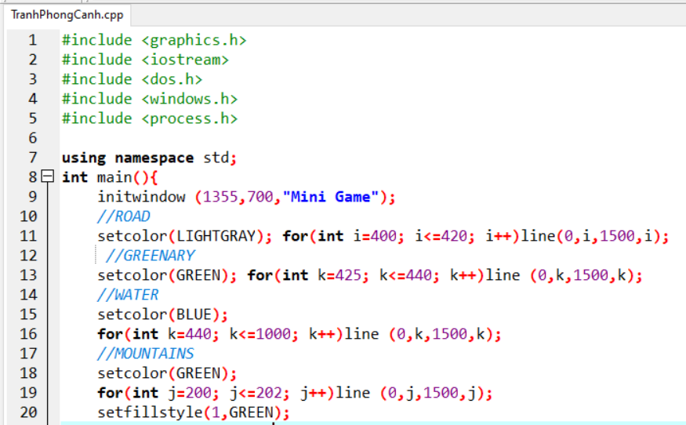

### **2.1.2. Hàm setfillstyle(int pattern,int color )** - Hàm void **setfillstyle(int pattern,int color )**: Đặt kiểu tô và màu tô cho các hình đặc và miền đóng.

- Hàm void **floodfill(int x,int y,int color )** : tô màu một miền kín trên màn hình được bao quanh bởi một đường có màu là màu_biên, (x,y) là một điểm tuỳ ý ở bên trong miền kín. Màu tô và mẫu tô xác định bởi hàm setfillstyle. Nếu (x,y) nằm ngoài miền kín thì vùng ngoài miền kín được tô. Nếu trên màn hình không có miền kín như đã chỉ thì cả màn hình được tô màu.

- Code sử dụng hàm **setfillstyle(int pattern,int color )** và **floodfill(int x,int y,int color )** :

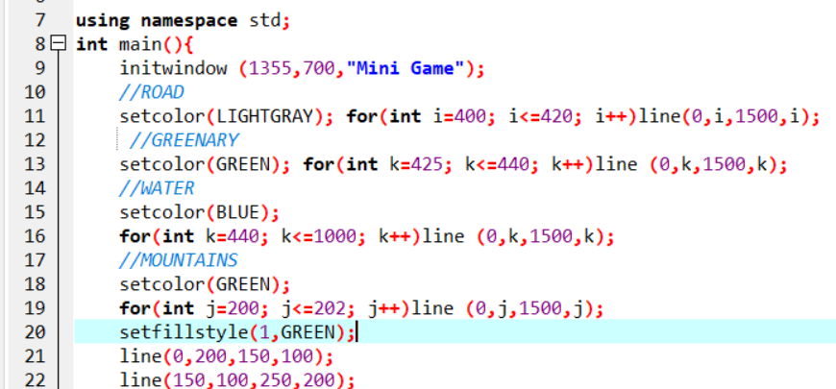

### **2.1.3. Hàm void circle(int x, int y, int r)**

– Hàm void circle(int x, int y, int r): vẽ đường tròn với tâm có toạ độ (x,y), bán kính r.

Code sử dụng hàm void circle(int x, int y, int r), cụ thể hình ảnh mặt trời trong bài.

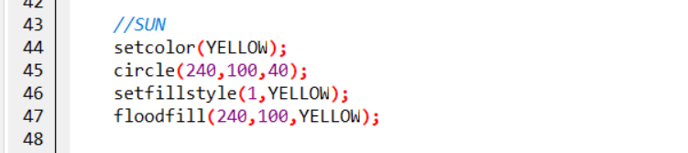

Kết quả:

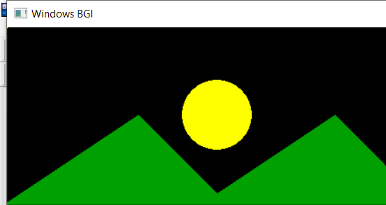

### **2.1.4. Hàm outtextxy(int x, int y, char *s)**

- Hàm outtextxy(int x, int y, char *s) : in xâu s theo vị trí (x,y).

- Code sử dụng hàm outtextxy(int x, int y, char *s):

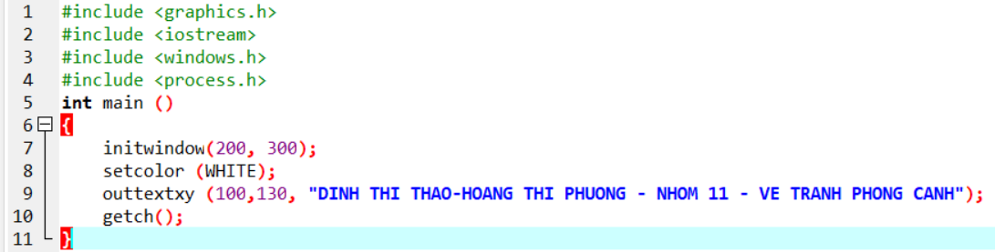

Kết quả:

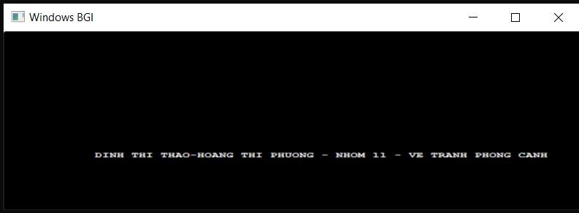

### **2.1.5. Hàm void line(int x1,int y1,int x2,int y2)**

- Hàm void line(int x1,int y1,int x2,int y2) : vẽ đường thằng nối 2 điểm có toạ độ (x1,y1) và (x2,y2), sau khi vẽ xong con trỏ vẽ quay về vị trí cũ (không thay đổi vị trí).

- Code sử dụng hàm **line(int x1,int y1,int x2,int y2):**

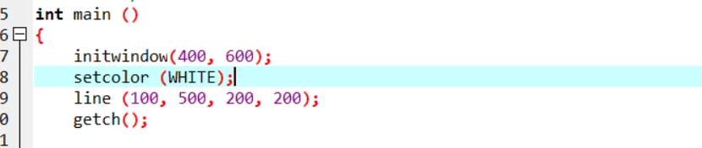

Kết quả:

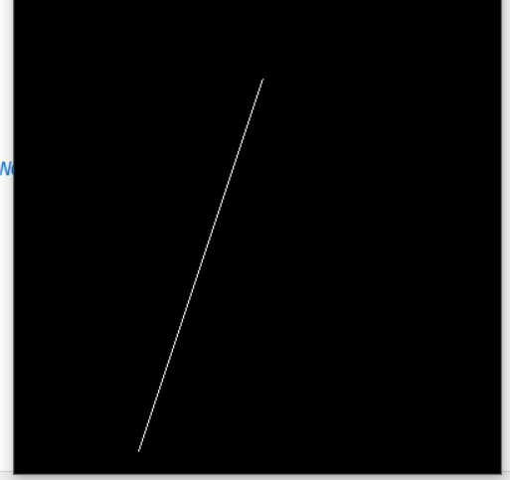

# **CHƯƠNG 3: GIẢI QUYẾT BÀI TOÁN**

## **3.1. Phát biểu bài toán**

**-** Sau khi tìm hiểu về thư viện Graphics.h nhóm chúng em đã quyết định thực hiện vẽ một bức tranh 2D với đề tài phong cảnh từ những kiến thức đã học.

## **3.2**. **Các bước cài đặt**

- Bước 1: Khai báo thư viện Graphics.h.

- Bước 2: Khởi tạo cửa sổ có kích thước 1355 x 700

**-** Bước 3: Khai báo các biến cần sử dụng.

- Bước 4: Sử dụng vòng lặp for để thực hiện chuyển động của bức tranh.

- Bước 5: Gọi hàm closegraph(); để đóng cửa sổ đồ họa.

## **3.3. Cài đặt thuật toán**

#include <graphics.h>

#include <iostream>

#include <dos.h>

#include <windows.h>

#include <process.h>

using namespace std;

void Window1()

{

int c = 180;

int d = 30;

int e = 80;

settextstyle(3, 0, 1.2);

setcolor(MAGENTA);

outtextxy(170, 180, "Do Hoa May Tinh - Nhom 11");

setcolor(15);

arc(90 + c, 90 + d, 30, 330, 45);

arc(90 + c, 90 + d, 30, 330, 44);

arc(90 + c, 90 + d, 30, 330, 43);

arc(90 + c, 90 + d, 30, 330, 42);

arc(90 + c, 90 + d, 30, 330, 41);

arc(90 + c, 90 + d, 30, 330, 40);

arc(90 + c, 90 + d, 30, 330, 39);

line(38 + c, 86 + d, 104 + c, 65 + d);

line(40 + c, 96 + d, 105 + c, 75 + d);

arc(39 + c, 91 + d, 99, 300, 5);

line(40 + c, 89 + d, 102 + c, 70 + d);

line(41 + c, 90 + d, 103 + c, 71 + d);

line(42 + c, 91 + d, 104 + c, 72 + d);

line(40 + c, 100 + d, 105 + c, 80 + d);

line(42 + c, 110 + d, 105 + c, 91 + d);

arc(40 + c, 106 + d, 99, 300, 5);

line(42 + c, 103 + d, 101 + c, 85 + d);

line(43 + c, 104 + d, 102 + c, 86 + d);

line(44 + c, 105 + d, 103 + c, 87 + d);

line(40 + c, 115 + d, 104 + c, 96 + d);

line(42 + c, 125 + d, 105 + c, 106 + d);

arc(42 + c, 120 + d, 99, 300, 5);

line(46 + c, 117 + d, 101 + c, 100 + d);

line(47 + c, 118 + d, 102 + c, 101 + d);

line(48 + c, 119 + d, 103 + c, 102 + d);

//Thanh vien nhom

settextstyle(1, 0, 1);

setcolor(14);

outtextxy(0, 230 + e, "Copyright Dinh Thao & Hoang Phuong");

}

void Loading(void)

{

Window1();

int d1 = 60;

settextstyle(0, 0, 1);

setcolor(15);

outtextxy(220, 215 + d1, "Loading...");

rectangle(139, 179 + d1, 390, 191 + d1);

for (int i = 0; i < 250; i++)

{

setcolor(3);

rectangle(140, 180 + d1, 140 + i, 190 + d1);

delay(3);

}

}

int main(){

//======================Khoi tao cua so so thu nhat kich thuoc 520 *400 ======================//

initwindow(550, 450);

Loading();

closegraph();

//======================Khoi tao cua so so thu hai kich thuoc 1355*700 ======================//

initwindow (1355,700,"Tranh Phong Canh");

//ROAD

setcolor(LIGHTGRAY); for(int i=445; i<=520; i++) line(0,i,1500,i);

//GREENARY

setcolor(GREEN); for(int k=485; k<=540; k++)line (0,k,1500,k); // vi tri , kich thuoc

//WATER

setcolor(BLUE);

for(int k=540; k<=1000; k++)line (0,k,1500,k);

//MAY 1

setcolor(WHITE);

circle(240 , 30, 25);

setfillstyle(SOLID_FILL, WHITE);

floodfill(240 , 35, WHITE);

circle(265 , 20, 30);

setfillstyle(SOLID_FILL, WHITE);

floodfill(265 , 20, WHITE);

circle(305 , 27, 30);

setfillstyle(SOLID_FILL, WHITE);

floodfill(305 , 27, WHITE);

//MAY 2

setcolor(WHITE);

circle(650 , 30, 27);

setfillstyle(SOLID_FILL, WHITE);

floodfill(650 , 30, WHITE);

circle(680 , 25, 24);

setfillstyle(SOLID_FILL, WHITE);

floodfill(680 , 25, WHITE);

circle(710 , 30, 30);

setfillstyle(SOLID_FILL, WHITE);

floodfill(710 , 28, WHITE);

//MAY 3

circle(1050 , 30, 27);

setfillstyle(SOLID_FILL, WHITE);

floodfill(1050 , 30, WHITE);

circle(1080 , 25, 24);

setfillstyle(SOLID_FILL, WHITE);

floodfill(1080 , 25, WHITE);

circle(1100 , 30, 30);

setfillstyle(SOLID_FILL, WHITE);

floodfill(1110 , 28, WHITE);

//MOON

setcolor(YELLOW);

circle(540,50,30);

setfillstyle(1,YELLOW);

floodfill(540,50,YELLOW);

//MOUNTAINS

setcolor(WHITE);

for(int j=200; j<=202; j++)line (0,j,1500,j);

//================================= NUI 1===============================//

//1

setcolor(WHITE); //Ve vien nui

setfillstyle(SOLID_FILL, GREEN); //Mau nui

line(0, 150, 100, 75);

line(100, 75, 200, 150);

//2

setcolor(WHITE);

setfillstyle(SOLID_FILL, GREEN);

line(175, 131, 275, 75);

line(275, 75, 375, 150);

//3

setcolor(WHITE);

setfillstyle(SOLID_FILL, GREEN);

line(350, 131, 450, 75);

line(450, 75, 550, 150);

//4

setcolor(WHITE);

setfillstyle(SOLID_FILL, GREEN);

line(525, 131, 600, 75);

line(600, 75, 710, 150);

line(0, 150, 1920, 150); // Duong ke chan nui

floodfill(100, 136, WHITE); //Ngon 1

floodfill(275, 136, WHITE); //Ngon 2

floodfill(450, 136, WHITE); //Ngon 3

floodfill(600, 136, WHITE); //Ngon 4

//======================== NUI 2 ============================//

//1

setcolor(WHITE);

setfillstyle(SOLID_FILL, GREEN);

line(1000, 150, 1100, 75);

line(1100, 75, 1200, 150);

//2

setcolor(WHITE);

setfillstyle(SOLID_FILL, GREEN);

line(1175, 131, 1275, 75);

line(1275, 75, 1375, 150);

//3

setcolor(WHITE);

setfillstyle(SOLID_FILL, GREEN);

line(1350, 131, 1450, 75);

line(1450, 75, 1550, 150);

floodfill(1100, 136, 15);

floodfill(1275, 136, 15);

floodfill(1450, 136, WHITE);

// CAR

int c1=720+70,c2=810+70, l1x1=670+70, l1x2= 850+70, l2x1=700+70, l2x2=810+70,s=1;

setcolor (RED); setfillstyle (1,RED);

circle(c1,385,15);

floodfill(c1,385, RED);

circle(c2,385,15);

floodfill(c2, 385, RED); setcolor (LIGHTRED);

for (int i=330; i<=370; i++)line (l1x1,i,l1x2, i); setcolor (RED);

for (int k=310; k<=330; k++)line (l2x1,k,l2x2, k);

//================================= Xe ====================================//

//Than Xe

// setcolor(WHITE);

//setfillstyle(SOLID_FILL,CYAN);

// line(450 , 300, 50 , 298);

// line(13 , 298, 30 , 280);

// line(30 , 280, 80, 280);

// line(80 , 280, 97 , 298);

// line(97 , 298, 120 , 300);

// line(0 , 300, 0 , 315);

// line(0 , 315, 25 , 315);

// arc(35 , 315, 0, 180, 9);

// line(45 , 315, 67, 315);

// arc(77 , 315, 0, 180, 9);

// line(85 , 315, 120 , 315);

// line(120 , 300, 120 , 315);

//floodfill(1+i,301,WHITE);

//Cua xe 1

// setcolor(WHITE);

// setfillstyle(SOLID_FILL, BLACK);

// line(32 , 285, 50, 285);

// line(50 , 285, 50 , 295);

// line(50 , 295, 23 , 295);

// line(32 , 285, 23 , 295);

// floodfill(33 , 286, WHITE);

// //Cua xe 2

// setcolor(WHITE);

// setfillstyle(SOLID_FILL, BLACK);

// line(60 , 285, 78 , 285);

// line(60 , 285, 60 , 295);

// line(60 , 295, 85 , 295);

// line(78 , 285, 85 , 295);

// floodfill(61 , 286, WHITE);

// //Banh xe

// //Trai

// setcolor(WHITE);

// setfillstyle(SOLID_FILL, BROWN);

// circle(35 , 315, 6);

// floodfill(36 , 314, WHITE);

// //Phai

// setcolor(WHITE);

// setfillstyle(SOLID_FILL, BROWN);

// circle(77 , 315, 6);

// floodfill(76 , 314, WHITE);

//================================= NHA ==============================//

//MAI 2

setcolor(WHITE);

setfillstyle(SOLID_FILL, YELLOW);

line(88 , 400 , 163 , 400 );

line(100 , 370 , 88 , 400 );

line(100 , 370 , 112 , 400 );

line(100 , 370, 150 , 370 );

line(150 , 370 , 163 , 400);

floodfill(100 , 375, WHITE);

setcolor(WHITE);

setfillstyle(SOLID_FILL, YELLOW);

line(88 , 400 , 163 , 400 );

line(100 , 370 , 112 , 400 );

line(100 , 370 , 112 , 400);

line(100, 370 , 150 , 370 );

line(150 , 370, 163, 400 );

floodfill(105, 375 , WHITE);

setcolor(WHITE);

setfillstyle(SOLID_FILL,12 );

line(112 , 400 , 112 , 440 );

line(88 , 440 , 112, 440 );

line(88 , 400, 88, 440);

line(112 , 440 , 163 , 440);

floodfill(90, 402 , WHITE);

setcolor(WHITE);

setfillstyle(SOLID_FILL, 12);

line(163 , 400 , 163 , 440);

line(112 , 440 , 163 , 440);

line(112, 400 , 112 , 440 );

line(88 , 400 , 163 , 400 );

floodfill(115 , 405, WHITE);

//CUA 2

setcolor(WHITE);

setfillstyle(SOLID_FILL, BROWN);

line(94 , 440, 94, 420 );

line(106, 440 , 106, 420 );

line(94 , 420 , 106, 420 );

floodfill(97 , 435 , WHITE);

//CAY

//CAY 1

setcolor(WHITE);

setfillstyle(SOLID_FILL, GREEN);

line(240-50 , 420, 275-50, 420);

line(240 -50, 420, 245-50, 405);

line(275 -50, 420, 270 -50, 405);

line(245 -50, 405, 240-50, 405);

line(270 -50, 405, 275 -50, 405);

line(240 -50, 405, 245-50, 390);

line(275 -50, 405, 270-50, 390);

line(245-50, 390, 240-50, 390);

line(270 -50, 390, 275-50, 390);

line(240 -50, 390, 258-50, 370);

line(275 -50, 390, 257 -50, 370);

floodfill(259 -50 , 375, WHITE);

//Than cay 1

setcolor(WHITE);

setfillstyle(SOLID_FILL, BROWN);

line(250 -50, 460, 250 -50, 420);

line(265-50 , 460, 265-50, 420);

line(250 -50, 460, 265 -50, 460);

line(250 -50, 420, 265 -50, 420);

floodfill(255 -50, 441, WHITE);

//CAY - 2

setcolor(WHITE);

setfillstyle(SOLID_FILL, 14);

line(240 +30 , 420+30, 275+30, 420+30);

line(240 +30, 420+30, 245+30, 405+30);

line(275 +30, 420+30, 270 +30, 405+30);

line(245 +30, 405+30, 240+30, 405+30);

line(270 +30, 405+30, 275 +30, 405+30);

line(240 +30, 405+30, 245+30, 390+30);

line(275 +30, 405+30, 270+30, 390+30);

line(245 +30, 390+30, 240+30, 390+30);

line(270 +30, 390+30, 275+30, 390+30);

line(240 +30, 390+30, 258+30, 370+30);

line(275 +30, 390+30, 257 +30, 370+30);

floodfill(259 +30 , 375+30, WHITE);

//Than cay 2

setcolor(WHITE);

setfillstyle(SOLID_FILL, BROWN);

line(250 +30, 460+30, 250 +30, 420+30);

line(265+30 , 460+30, 265 +30, 420+30);

line(250 +30, 460+30, 265 +30, 460+30);

line(250 +30, 420+30, 265 +30, 420+30);

floodfill(255 +30, 441+30, WHITE);

//CAY 3

setcolor(WHITE);

setfillstyle(SOLID_FILL, GREEN);

line(240 +150 , 420+30, 275+150, 420+30);

line(240 +150, 420+30, 245+150, 405+30);

line(275 +150, 420+30, 270 +150, 405+30);

line(245 +150, 405+30, 240+150, 405+30);

line(270 +150, 405+30, 275 +150, 405+30);

line(240 +150, 405+30, 245+150, 390+30);

line(275 +150, 405+30, 270+150, 390+30);

line(245 +150, 390+30, 240+150, 390+30);

line(270 +150, 390+30, 275+150, 390+30);

line(240 +150, 390+30, 258+150, 370+30);

line(275 +150, 390+30, 257 +150, 370+30);

floodfill(259 +150 , 375+30, WHITE);

//Than cay 3

setcolor(WHITE);

setfillstyle(SOLID_FILL, BROWN);

line(250 +150, 460+30, 250 +150, 420+30);

line(265+150 , 460+30, 265 +150, 420+30);

line(250 +150, 460+30, 265 +150, 460+30);

line(250 +150, 420+30, 265 +150, 420+30);

floodfill(255 +150, 441+30, WHITE);

// CAY 4

setcolor(WHITE);

setfillstyle(SOLID_FILL, 14);

line(240+300 , 420+30, 275+300, 420+30);

line(240 +300, 420+30, 245+300, 405+30);

line(275 +300, 420+30, 270 +300, 405+30);

line(245 +300, 405+30, 240+300, 405+30);

line(270 +300, 405+30, 275 +300, 405+30);

line(240 +300, 405+30, 245+300, 390+30);

line(275+300, 405+30, 270+300, 390+30);

line(245+300, 390+30, 240+300, 390+30);

line(270+300, 390+30, 275+300, 390+30);

line(240 +300, 390+30, 258+300, 370+30);

line(275+300, 390+30, 257 +300, 370+30);

floodfill(259+300 , 375+30, WHITE);

//Than cay 4

setcolor(WHITE);

setfillstyle(SOLID_FILL, BROWN);

line(250 +300, 460+30, 250 +300, 420+30);

line(265+300 , 460+30, 265 +300, 420+30);

line(250 +300, 460+30, 265 +300, 460+30);

line(250 +300, 420+30, 265 +300, 420+30);

floodfill(255 +300, 441+30, WHITE);

//CAY 5

setcolor(WHITE);

setfillstyle(SOLID_FILL, GREEN);

line(240 +470 , 420+30, 275+470, 420+30);

line(240 +470, 420+30, 245+470, 405+30);

line(275 +470, 420+30, 270 +470, 405+30);

line(245 +470, 405+30, 240+470, 405+30);

line(270 +470, 405+30, 275 +470, 405+30);

line(240 +470, 405+30, 245+470, 390+30);

line(275 +470, 405+30, 270+470, 390+30);

line(245 +470, 390+30, 240+470, 390+30);

line(270 +470, 390+30, 275+470, 390+30);

line(240 +470, 390+30, 258+470, 370+30);

line(275 +470, 390+30, 257 +470, 370+30);

floodfill(259 +470 , 375+30, WHITE);

//Than cay 5

setcolor(WHITE);

setfillstyle(SOLID_FILL, BROWN);

line(250 +470, 460+30, 250 +470, 420+30);

line(265+470 , 460+30, 265 +470, 420+30);

line(250 +470, 460+30, 265 +470, 460+30);

line(250 +470, 420+30, 265 +470, 420+30);

floodfill(255 +470, 441+30, WHITE);

// // cay 6

setcolor(WHITE);

setfillstyle(SOLID_FILL, 14);

line(240 +710 , 420+30, 275+710, 420+30);

line(240 +710, 420+30, 245+710, 405+30);

line(275 +710, 420+30, 270 +710, 405+30);

line(245 +710, 405+30, 240+710, 405+30);

line(270 +710, 405+30, 275 +710, 405+30);

line(240 +710, 405+30, 245+710, 390+30);

line(275+710, 405+30, 270+710, 390+30);

line(245+710, 390+30, 240+710, 390+30);

line(270+710, 390+30, 275+710, 390+30);

line(240 +710, 390+30, 258+710, 370+30);

line(275+710, 390+30, 257 +710, 370+30);

floodfill(259+710 , 375+30, WHITE);

//Than cay 6

setcolor(WHITE);

setfillstyle(SOLID_FILL, BROWN);

line(250 +710, 460+30, 250 +710, 420+30);

line(265+710 , 460+30, 265 +710, 420+30);

line(250 +710, 460+30, 265 +710, 460+30);

line(250 +710, 420+30, 265 +710, 420+30);

floodfill(255 +710, 441+30, WHITE);

// cay 7

setcolor(WHITE);

setfillstyle(SOLID_FILL, GREEN);

line(240 +950 , 420+30, 275+950, 420+30);

line(240 +950, 420+30, 245+950, 405+30);

line(275 +950, 420+30, 270 +950, 405+30);

line(245 +950, 405+30, 240+950, 405+30);

line(270 +950, 405+30, 275 +950, 405+30);

line(240 +950, 405+30, 245+950, 390+30);

line(275+950, 405+30, 270+950, 390+30);

line(245+950, 390+30, 240+950, 390+30);

line(270+950, 390+30, 275+950, 390+30);

line(240 +950, 390+30, 258+950, 370+30);

line(275+950, 390+30, 257 +950, 370+30);

floodfill(259+950 , 375+30, WHITE);

//Than cay 7

setcolor(WHITE);

setfillstyle(SOLID_FILL, BROWN);

line(250 +950, 460+30, 250 +950, 420+30);

line(265+950 , 460+30, 265 +950, 420+30);

line(250 +950, 460+30, 265 +950, 460+30);

line(250 +950, 420+30, 265 +950, 420+30);

floodfill(255 +950, 441+30, WHITE);

//BOAT

setcolor(CYAN);

arc (1050,400, 230, 310,170);

for (int x1=940; x1<=960; x1++)line (x1,530, 1000,615);

for (int x2=1170; x2>=1150; x2--)line (x2,530,1100,615);

for (int y=615; y>=570; y-- )line (1000,y,1100,y);

for (int x=1050; x<=1052; x++)line (x,615,x,475);

for (int y=475; y<=515; y++)line (1050, y, 1125,y);

//FISH

setcolor (LIGHTGRAY);

setfillstyle (1, LIGHTGRAY);

ellipse(300,590,0,360,30, 18);

floodfill(300,590, LIGHTGRAY);

line (270,590,240,605);

line (270,590,240,575);

line (240,605,240,575);

setcolor(BLACK);

circle (315,590,4);

setfillstyle (1, BLACK);

floodfill (315,590,BLACK);

//FISH 2

setcolor (LIGHTGRAY);

ellipse(125,600,0,360, 30, 18);

setfillstyle (1, LIGHTGRAY);

floodfill (125,600, LIGHTGRAY);

line (95,600,65,585);

line (95,600,65,615);

line (65,585, 65,615);setcolor (BLACK);setfillstyle (1, BLACK);

circle (140,595,4);

floodfill(140,595,BLACK);

//AIRPLANE

for (int k=1; k<=6; k++)

{

for (int i=-180; i<=1350; i++)

{

int c=1+2*rand()%5;

setcolor(c);

int t[6]={140+i, 245, 160+i, 255, 140+i, 265};

drawpoly (3,t); setcolor (k+2);

for (int y=245; y<=265; y++)line (50+i, y, 140+i,y);

for (int y=250; y<=260; y++)line (50+i, y, 30+i,y);

line (30+i, 250, 10+i, 230);

line (30+i, 260, 10+i, 280);

line (10+i, 230, 10+i, 280);

line (80+i, 245, 60+i, 225);

line (90+i, 245, 70+i, 225);

line (60+i, 225, 70+i, 225);

line (80+i, 255, 55+i, 285);

line (95+i, 255, 65+i, 290);

line (55+i, 285, 65+i, 290); //or255

delay(1);

setcolor(BLACK);

for (int y=245; y<=265; y++)line (50+i,y, 140+i,y);

for (int y=250; y<=260; y++)line (50+i,y, 30+i,y);

line (30+i, 250, 10+i, 230);

line (30+i, 260, 10+i, 280);

line (10+i, 230, 10+i, 280);

line (80+i, 245, 60+i, 225);

line (90+i, 245, 70+i, 225);

line (60+i, 225, 70+i, 225);

line (80+i, 255, 55+i, 285);

line (95+i, 255, 65+i, 290);

line (55+i, 285, 65+i, 290);

}

}

getch();

closegraph();

}

## 

## **3.4. Kết quả thực nghiệm**

### **3.4.1. Màn hình đồ họa loading**

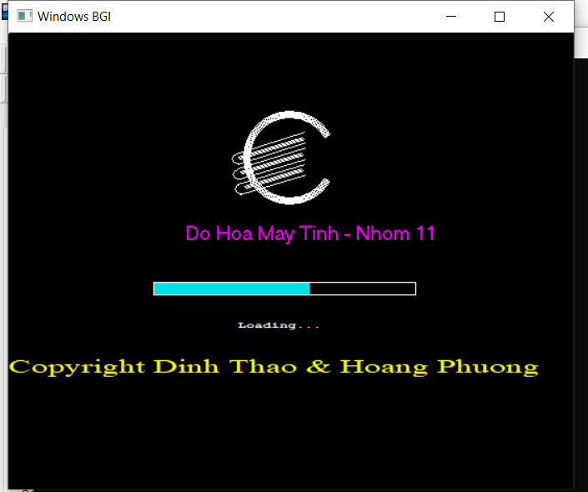

Hình 3.1. Màn hình đồ họa loading

### **3.4.2. Màn hình đồ họa tranh phong cảnh**

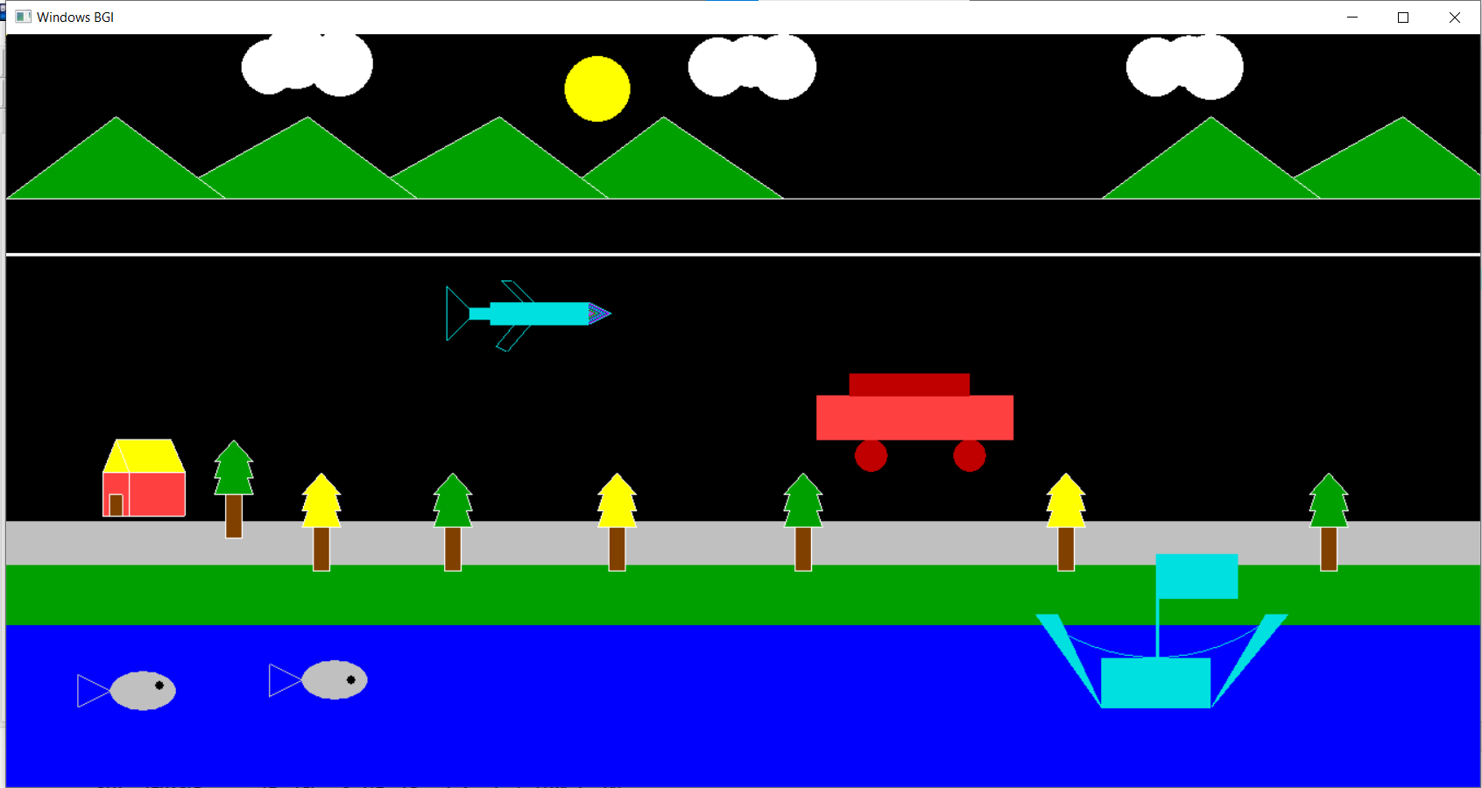

Hình 3.2. Màn hình đồ họa tranh phong cảnh

# **KẾT LUẬN**

Công nghệ thông tin mở ra triển vọng to lớn trong việc đổi mới các phương pháp và hình thức dạy học. Những phương pháp dạy học theo cách tiếp cận kiến tạo, phương pháp dạy học theo dự án, dạy học phát hiện và giải quyết vấn đề càng có nhiều điều kiện để ứng dụng rộng rãi. Tiếp thu và ứng dụng những thành tựu của công nghệ thông tin trong công việc kinh doanh.

Xong do kỹ năng lập trình còn kém nên giao diện chưa thực sự thân thiện với người dùng và chỉ đáp ứng được một số yêu cầu của bài toán. Trong thời gian tới chúng em sẽ tiếp tục hoàn thiện các chức năng và bổ sung các chức năng mới để mang lại sự tiện dụng cho người sử dụng. Trong tương lai chúng em sẽ hoàn thiện đề tài và cố gắng đáp ứng đầy đủ nhất các yêu cầu hệ thống thực đòi hỏi. Vì vậy kính mong quý thầy cô có thể chỉ bảo để chúng em có thể hoàn thành đề tài này tốt hơn.

Chúng em xin chân thành cảm ơn!